PROVINCIA DE BUENOS AIRES
PODER JUDICIAL

Prestaciones del régimen de asignaciones familiares - Decreto Nº1516/04 y modificatorios

Vigencia: a partir del 1° de marzo de 2021
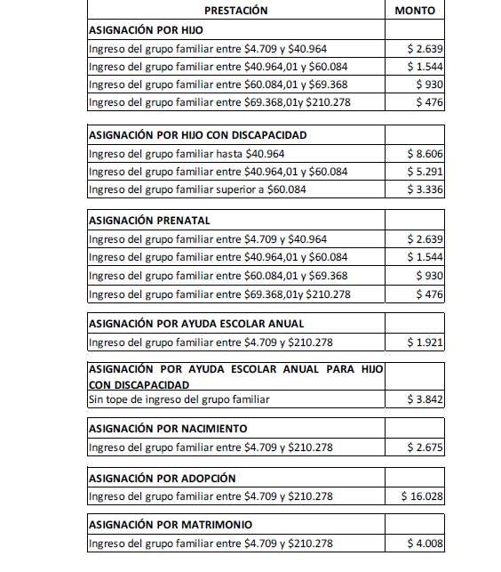
La percepción de un ingreso superior a pesos ciento cinco mil ciento treinta y nueve ($ 105.139) por uno de los integrantes del grupo familiar, excluye a dicho grupo, del cobro de las asignaciones familiares, aún cuando en la totalidad de los ingresos no alcance al límite máximo de pesos doscientos diez mil doscientos setenta y ocho ($ 210.278,00). No quedarán alcanzadas en las limitaciones las asignaciones familiares por hijos con discapacidad. (Art. 5º Dec.1460/12).

Vigencia: a partir del 1° de julio de 2021
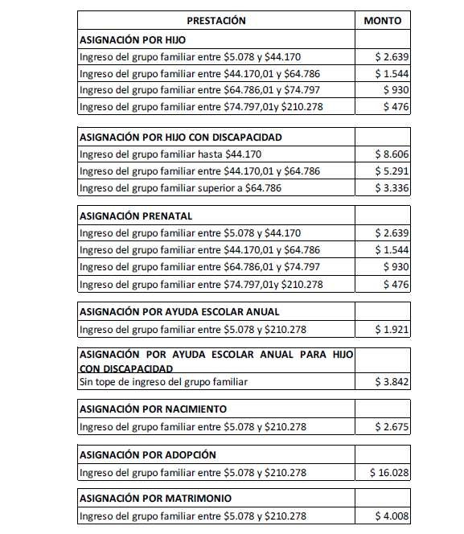
La percepción de un ingreso superior a pesos ciento cinco mil ciento treinta y nueve ($ 105.139) por uno de los integrantes del grupo familiar, excluye a dicho grupo, del cobro de las asignaciones familiares, aún cuando en la totalidad de los ingresos no alcance al límite máximo de pesos doscientos diez mil doscientos setenta y ocho ($ 210.278,00). No quedarán alcanzadas en las limitaciones las asignaciones familiares por hijos con discapacidad. (Art. 5º Dec.1460/12).

Vigencia: a partir del 1° de septiembre de 2021
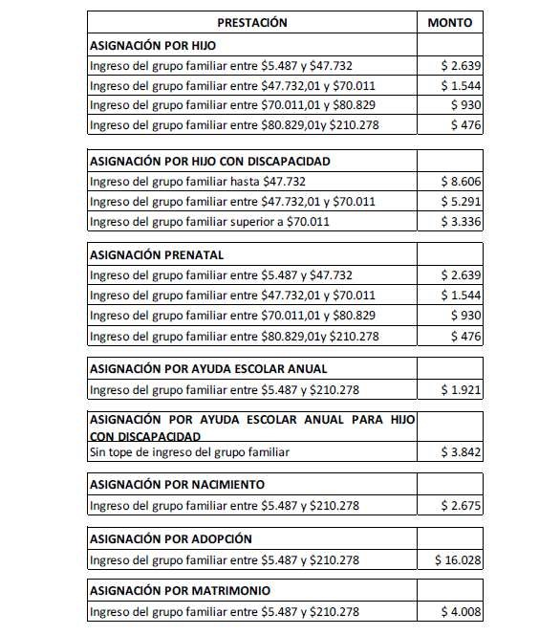
La percepción de un ingreso superior a pesos ciento cinco mil ciento treinta y nueve ($ 105.139) por uno de los integrantes del grupo familiar, excluye a dicho grupo, del cobro de las asignaciones familiares, aún cuando en la totalidad de los ingresos no alcance al límite máximo de pesos doscientos diez mil doscientos setenta y ocho ($ 210.278,00). No quedarán alcanzadas en las limitaciones las asignaciones familiares por hijos con discapacidad. (Art. 5º Dec.1460/12).

